Комплект оценочных материалов по дисциплине
_____________________ОУД.08 «Информатика»_______________________
(шифр, наименование учебной дисциплины, междисциплинарного курса, практики)
_______09.02.07 Информационные системы и программирование_______
(код, наименование специальности)

Задания закрытого типа

Задания закрытого типа на выбор правильного ответа

Выберите один правильный ответ

- Символ, вводимый с клавиатуры при наборе, отображается на экране дисплея в позиции, определяемой:
А) задаваемыми координатами;
Б) адресом;
В) положением курсора;
Г) положением предыдущей набранной букве.
Правильный ответ: В
Компетенции: ОК 2

- Оперативная память компьютера предназначена для:
А) для обработки информации;
Б) для временного хранения информации;
В) для вывода информации;
Г) для передачи информации.
Правильный ответ: Б
Компетенции: ОК 1

- Что такое буфер обмена?
А) Специальная область памяти компьютера в которой временно хранится информация.
Б) Специальная область монитора в которой временно хранится информация.
В) Жесткий диск.
Г) Это специальная память компьютера которую нельзя стереть.
Правильный ответ: А
Компетенции: ОК 9

- Пиксель на экране монитора представляет собой:
А) двоичный код графической нумерации;
Б) минимальный участок изображения, которому независимым образом можно задать цвет;
В) электронный луч;
Г) совокупность 16 зерен люминофора.
Правильный ответ: Б
Компетенции: ОК 1

- С какого знака начинается формула в Excel?
А) Двоеточие;
Б) Тире;
В) равно;
Г) Без знака.
Правильный ответ: В
Компетенции: ОК 9

- Алгоритм – это:
А) правила выполнения определенных действий;
Б) набор команд для компьютера;
В) протокол для вычислительной сети;
Г) описание последовательности действий, строгое исполнение которых приводит к решению поставленной задачи за конечное число шагов.
Правильный ответ: Г
Компетенции: ОК 2

Задания закрытого типа на установления соответствия

Установите правильное соответствие
Каждому элементу левого столбца соответствует только один элемент правого столбца.

- Установите соответствие приведенным определениям:
Определение |  | Характеристика
- Веб-узел |  | А) документ или информационный ресурс Всемирной паутины, доступ к которому осуществляется с помощью веб-браузера;
- Всемирная паутина |  | Б) это компьютерные сети, которые объединяют устройства на больших расстояниях, например, между городами, странами или даже континентами;
- Веб-страница |  | В) связанные между собой страницы, которые располагаются на одном домене;
- Глобальные сети |  | Г) распределённая система, предоставляющая доступ к связанным между собой документам, расположенным на различных компьютерах, подключённых к сети Интернет.

Правильный ответ:
1 | 2 | 3 | 4
В | Г | А | Б
Компетенции: ОК 1, ОК 9

- Установите соответствие между расширением файлов и типом файла
Тип файла |  | Расширение файла
- Исполняемые файлы |  | А) htm, html
- Текстовые файлы |  | Б) bas, pas, cpp
- Графические файлы |  | В) bmp, gif, jpg, png, pds
- Web-страницы |  | Г) exe, com
- Звуковые файлы |  | Д) avi, mpeg
- Видеофайлы |  | Е) wav, mp3, midi, kar, ogg
- Код (текст) программы на языках программирования |  | Ж) txt, rtf, doc

Правильный ответ:
1 | 2 | 3 | 4 | 5 | 6 | 7
Г | Ж | В | А | Е | Д | Б
Компетенции: ОК 2, ОК 9

Задания закрытого типа на установление правильной последовательности

Установите правильную последовательность.
Запишите правильную последовательность букв слева направо.

- Упорядочьте технологическую цепочку решения задач с помощью компьютера:
А) определение данных и требуемых результатов;
Б) постановка задачи;
В) математическая формализация;
Г) анализ полученных результатов;
Д) отладка и тестирование программы;
Е) построение алгоритма;
Ж) перевод алгоритма на язык программирования.
Правильный ответ: Б, В, Е, Ж, Д, Г, А.
Компетенции: ОК 2

- Расположите в иерархическом порядке уровни памяти:
А) внешняя память (ВЗУ);
Б) основная память (ОП);
В) регистровая кэш-память;
Г) микропроцессорная память (МПП).
Правильный ответ: В, Б, А, Г.
Компетенции: ОК 1

- Расположите в порядке возрастания следующие значения:
А) 2 байта
Б) 2Кбайта
В) 2047 байта
Г) 16300 бита
Д) 17 бит
Правильный ответ: Д, А, Б, В, Г.
Компетенции: ОК 9

Задания открытого типа

Задания открытого типа на дополнение

Напишите пропущенное слово (словосочетание).

- Специальная программа, предназначенная для управления каким-либо периферийным устройством компьютера называется ________________
Правильный ответ: драйвер.
Компетенции: ОК 2

- Графическое представление алгоритма с помощью геометрических фигур (блоков) и стрелок, которые показывают последовательность действий называется ________________
Правильный ответ: блок-схема.
Компетенции: ОК 9

- Какие-либо сведения, представленные в устной, письменной или другой форме называются ____________________
Правильный ответ: информация.
Компетенции: ОК 1

- Системная магистраль передачи данных, через которую все контроллеры и адаптеры взаимодействуют с процессором и оперативной памятью называется __________________
Правильный ответ: шина.
Компетенции: ОК 2

Задания открытого типа с кратким свободным ответом

- Укажите полный путь файла MapTest.php
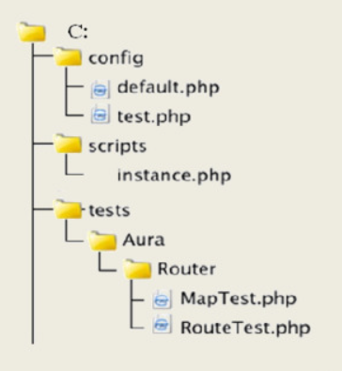

Ответ: _______________________________________________________
Правильный ответ: C:\tests\Aura\Router\MapTest.php
Компетенции: ОК 9

- Дан фрагмент электронной таблицы. В ячейку C1 введена формула =ЕСЛИ(A1>B1; A1; B1), которая затем распространена на нижестоящие ячейки автозаполнением.
Запишите, какое значение появится в ячейке С2.
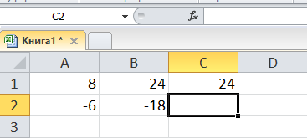
Ответ: _______________________________________________________
Правильный ответ: -6
Компетенции: ОК 1, ОК 2

Задания открытого типа с развернутым ответом

Решите задачи.

- С помощью шифра Цезаря зашифруйте слово «Алгоритмизация». Укажите, на какой шаг идет сдвиг буквы.
Например: шаг в 3 буквы - Гоёсулхплкгщлв.
Шаг в _____ буквы - _________________________________________.
Компетенции: ОК 2

- В результате работы блок-схемы алгоритма А и В примут значения:
Да
Нет
Да
Вход
А=4; В=3
А=В
Нет
А>В
А=А-В
В=В-А
Выход

Правильный ответ: 1) А=4; В=3
2) А=1; В=3
3) А=1; В=2
4) А=1; В=1
Компетенции: ОК 1, ОК 9

- Между населёнными пунктами A, B, C, D, E, построены дороги, протяжённость которых в (километрах) приведена в таблице.
 | A | B | C | D | E
A |  | 4 |  | 5 | 8
B | 4 |  | 5 |  | 2
C |  | 5 |  |  | 9
D | 5 |  |  |  | 3
E | 8 | 2 | 9 | 3
Начертите график и определите длину всех маршрутов между пунктами C и D и укажите самый короткий путь. Передвигаться можно только по дорогам, протяжённость которых указана в таблице. Каждый пункт можно посетить только один раз.
Правильный ответ:
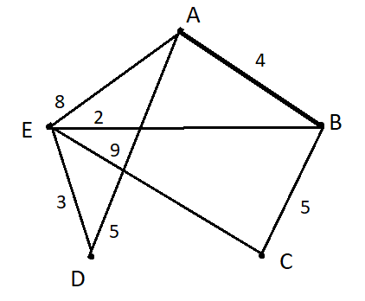
Решение:
Длина пути C-B-E-D=5+2+3=10 км;
Длина пути C-B-A-D=5+4+5=14 км;
Длина пути C-E-D=9+3=12 км;
Длина пути C-B-A-E-D=5+4+8+3=20 км.
Ответ: длина самого короткого пути C-B-E-D =10 км.
Компетенции: ОК 1, ОК 2, ОК 9

